教师健康素养评估学习系统考试流程
苏州市振华中学校教师考试帐号：zhzxjs
请每位教师认真完成健康素养评估考试，谢谢！
- 评估系统测试分为电脑版和微信版
1）电脑版操作如图：
a. 打开http://www.jscdc.cn/jsjj/nav.jsp “江苏省健康教育综合业务平台”界面，选择“专业人士学习”；
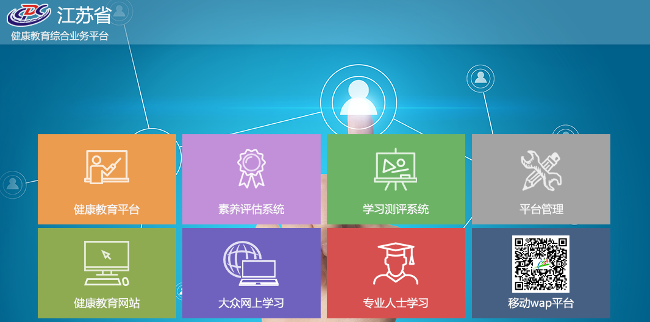
b. 在用户登录界面输入账号和验证码，点击”登录“。
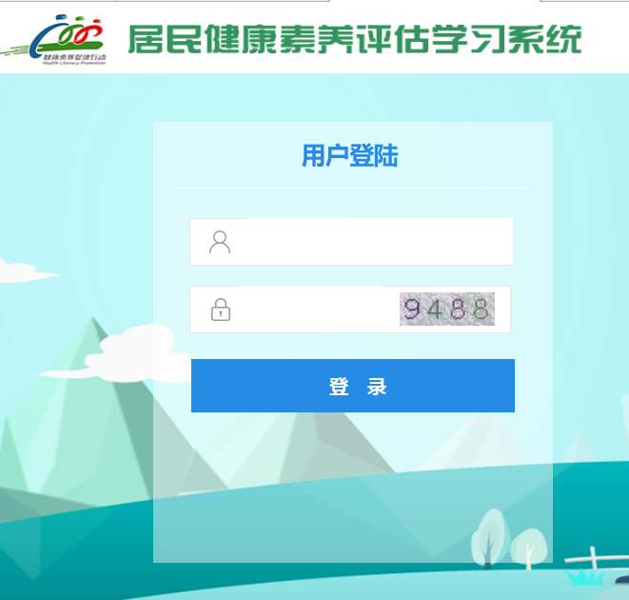

c. 出现“居民健康素养评估学习问卷“，开始答题。
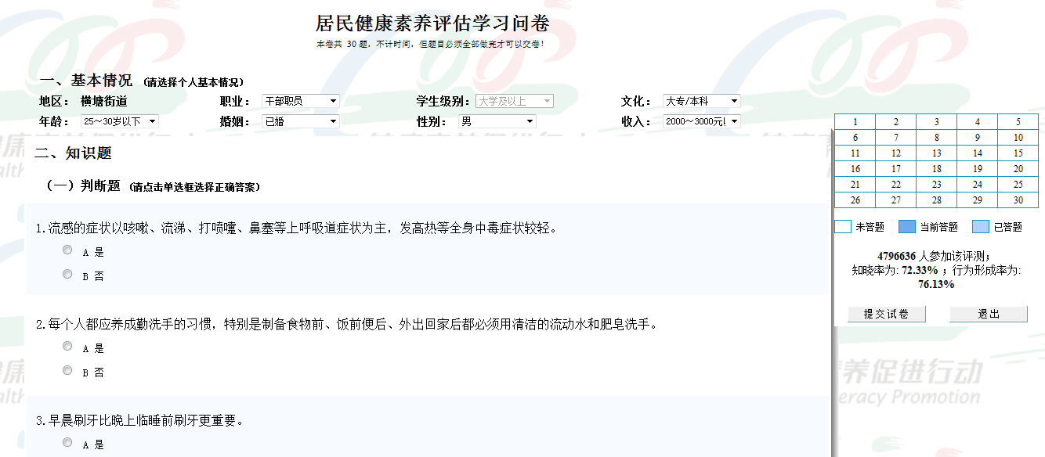

d. 试卷全部做完后，点击“提交试卷“。
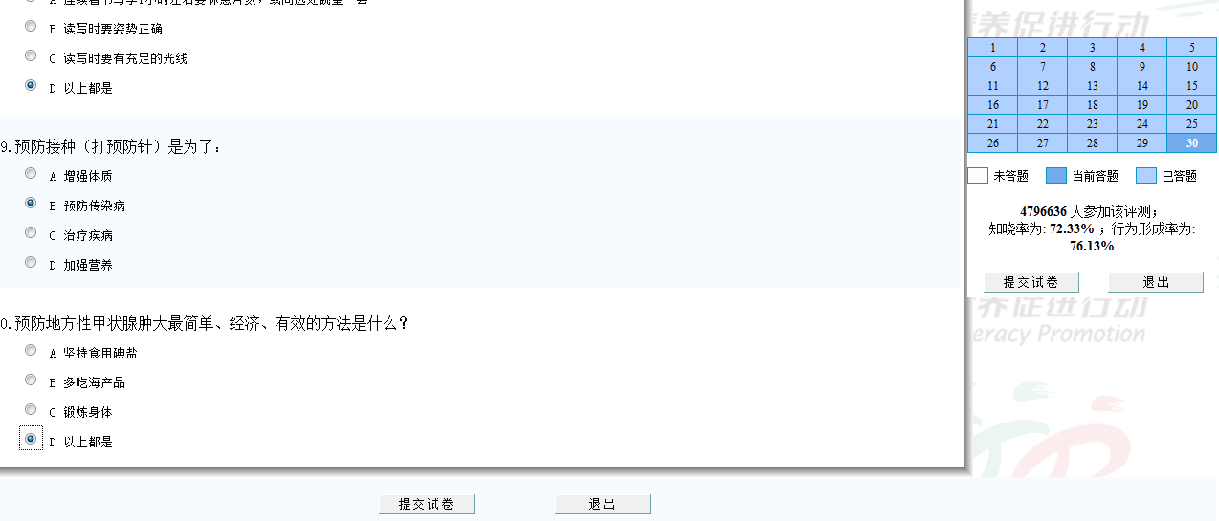

d. 点击“确定“，确认交卷，再点击“确定”，成功交卷。
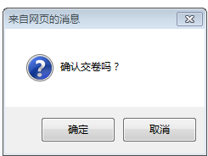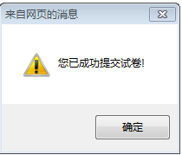

e. 显示考试结果界面。
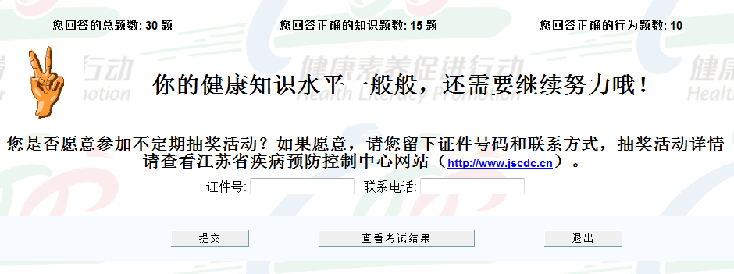

f. 点击“查看考试结果“，查看错题正确答案。
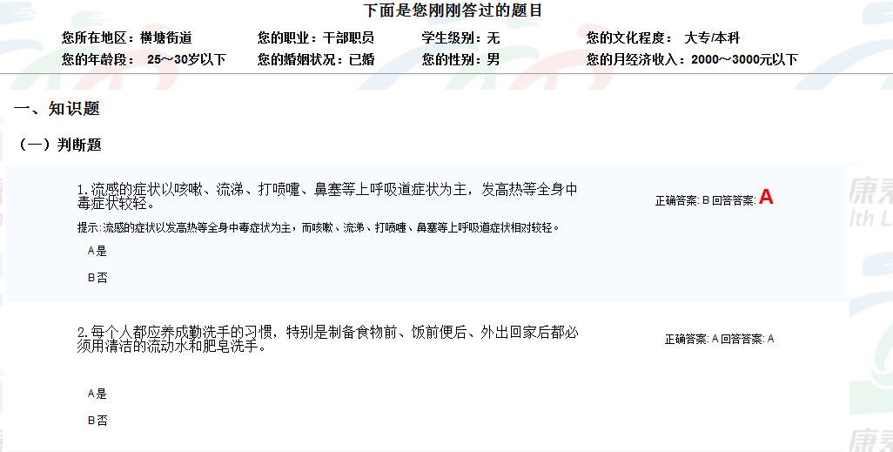
2）微信版操作如图：
a. 打开微信公众号“苏州疾控”，点击右下角“疾控动态”，出现菜单栏中选择“健康素养”，显示健康素养学习评估系统界面。
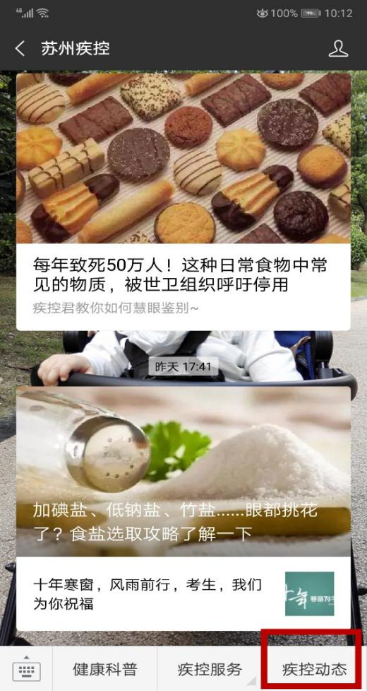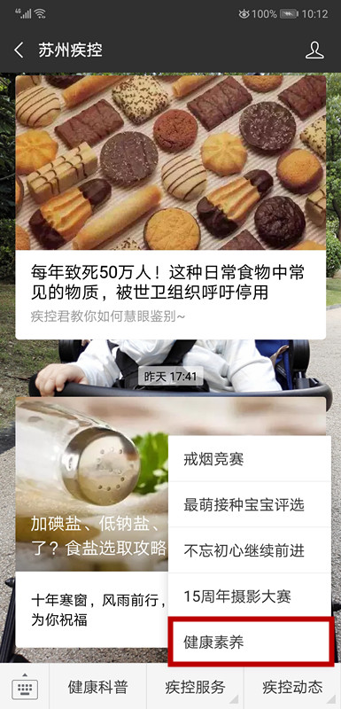
b. 点击“素养评估”，输入相应账号，输入个人相关信息，开始答题。
